На главной странице сайта https://86.gorodsreda.ru/ необходимо нажать кнопку «Голосовать»
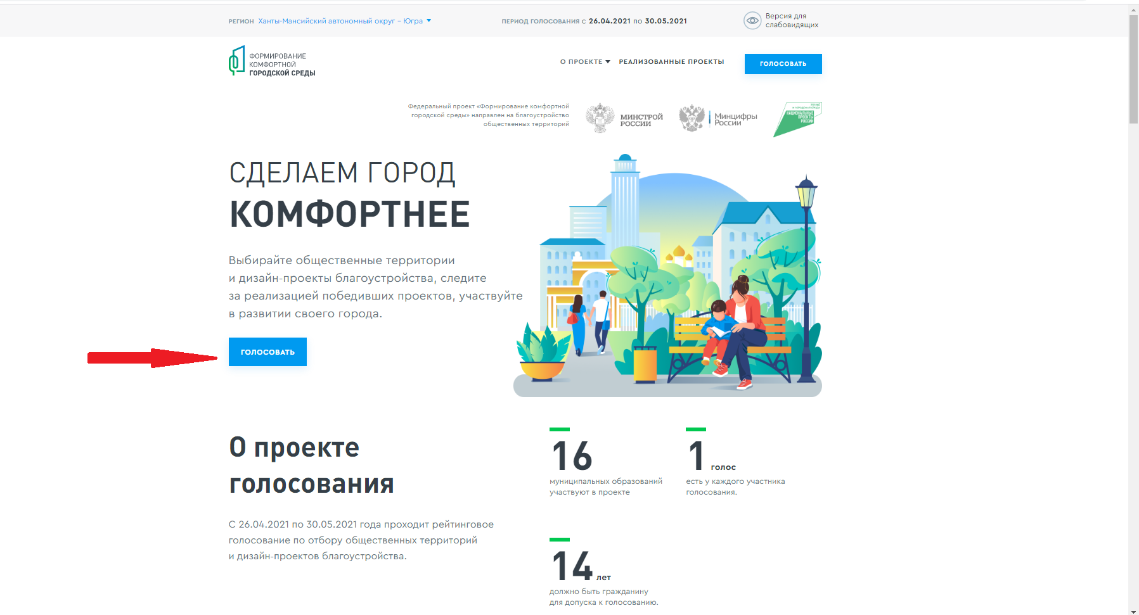

Далее необходимо выбрать из выпадающего списка муниципальных образований Сургут

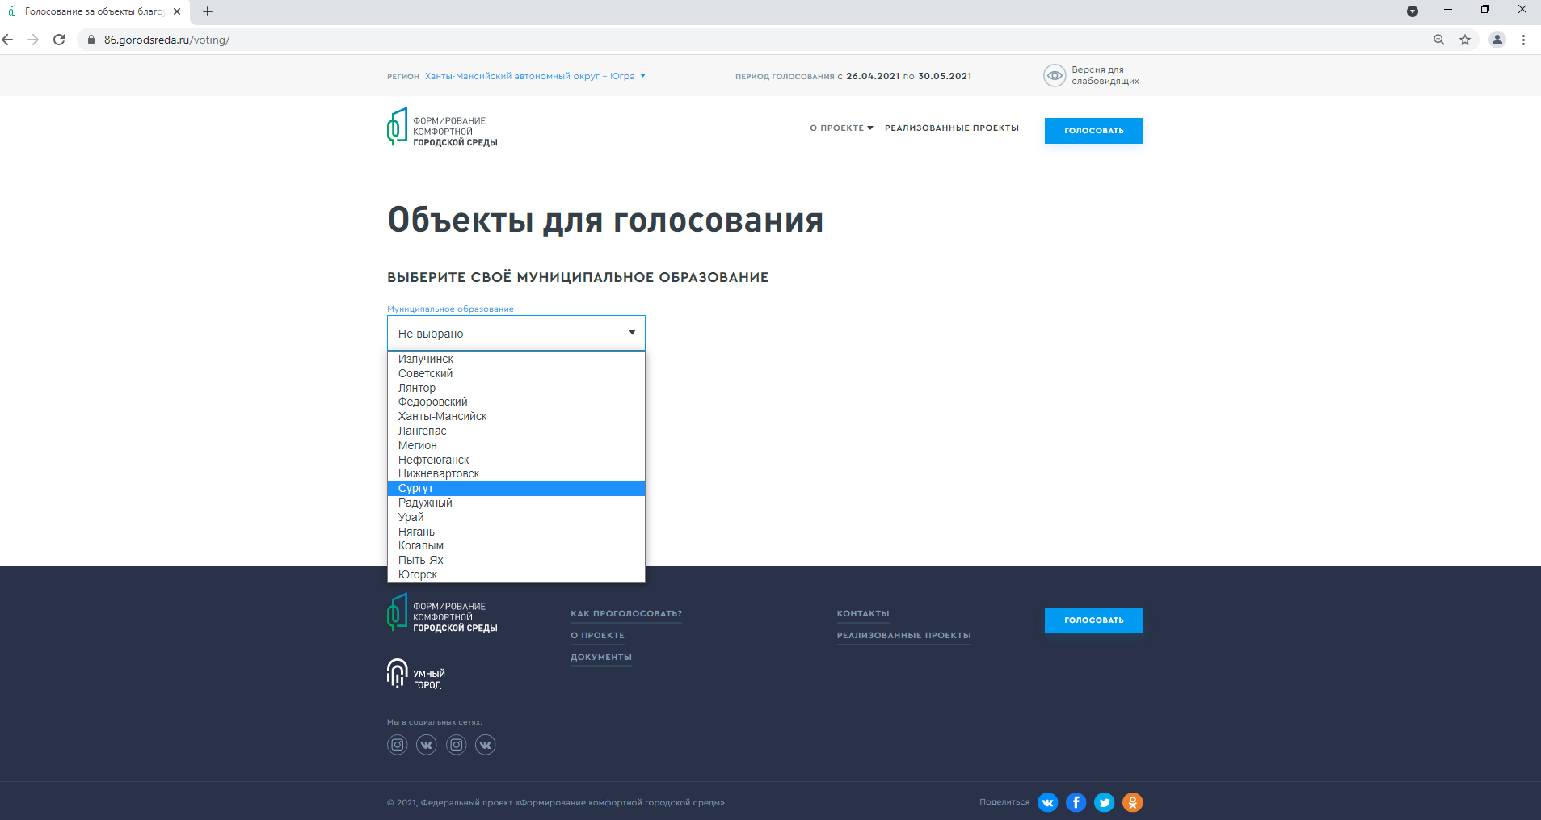

После выбора муниципального образования на странице появляются объекты голосования. По Сургуту их 4
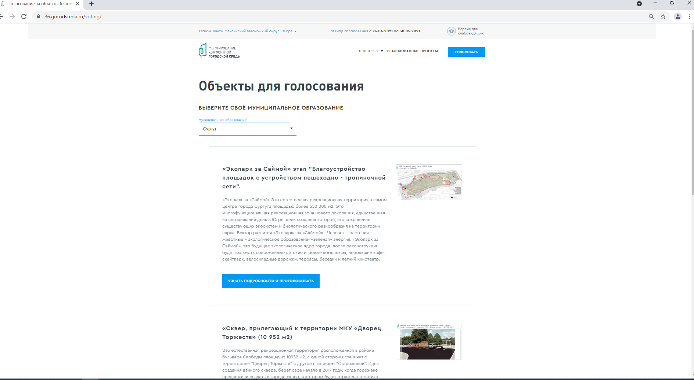

Под кратким описанием каждого объекта имеется кнопка «Узнать подробности и проголосовать»
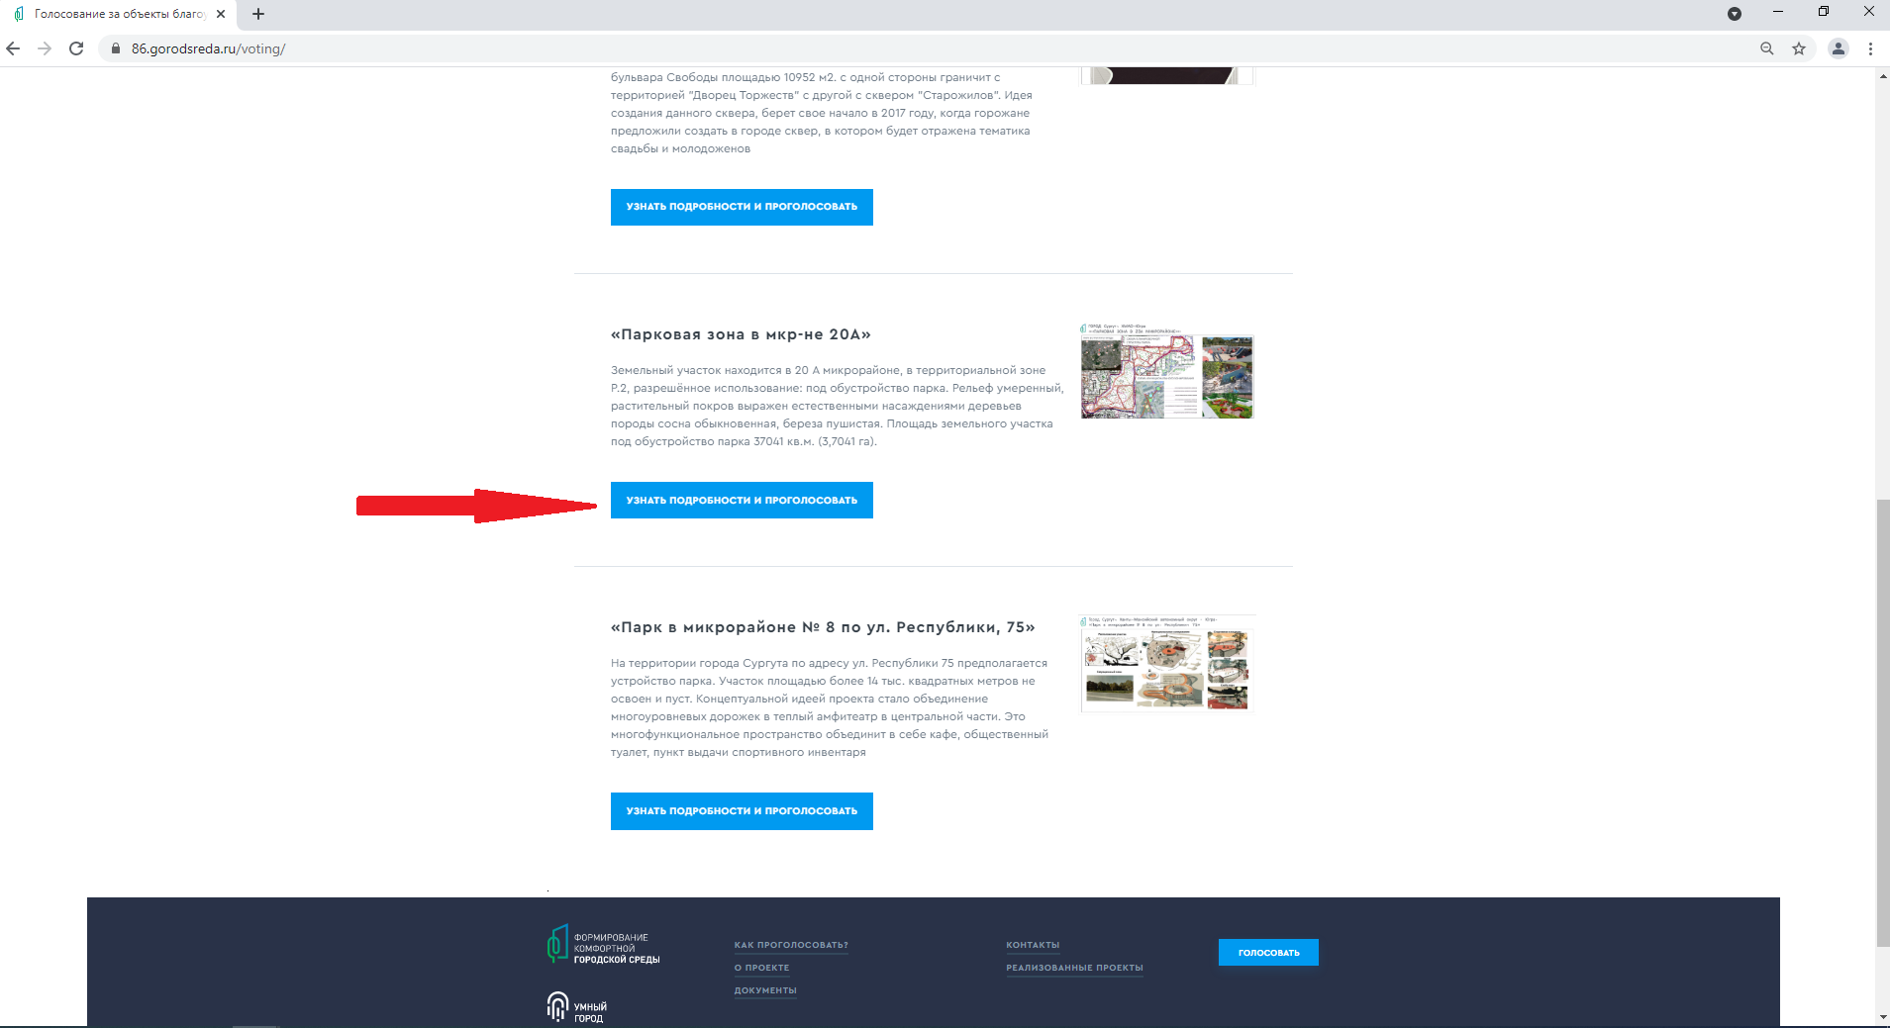
После нажатия на кнопку «Узнать подробности и проголосовать» открывается страница объекта. На данной странице необходимо нажать на кнопку «Голосовать за объект»
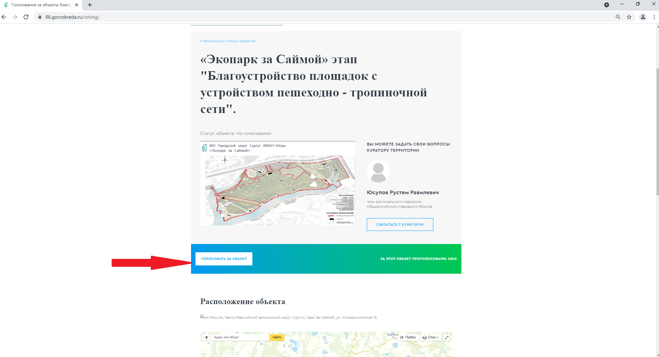
Далее открывается простая форма для участия в голосовании. Необходимо заполнить данные: ФИО, электронная почта и номер телефона и нажать кнопку «Продолжить регистрацию»
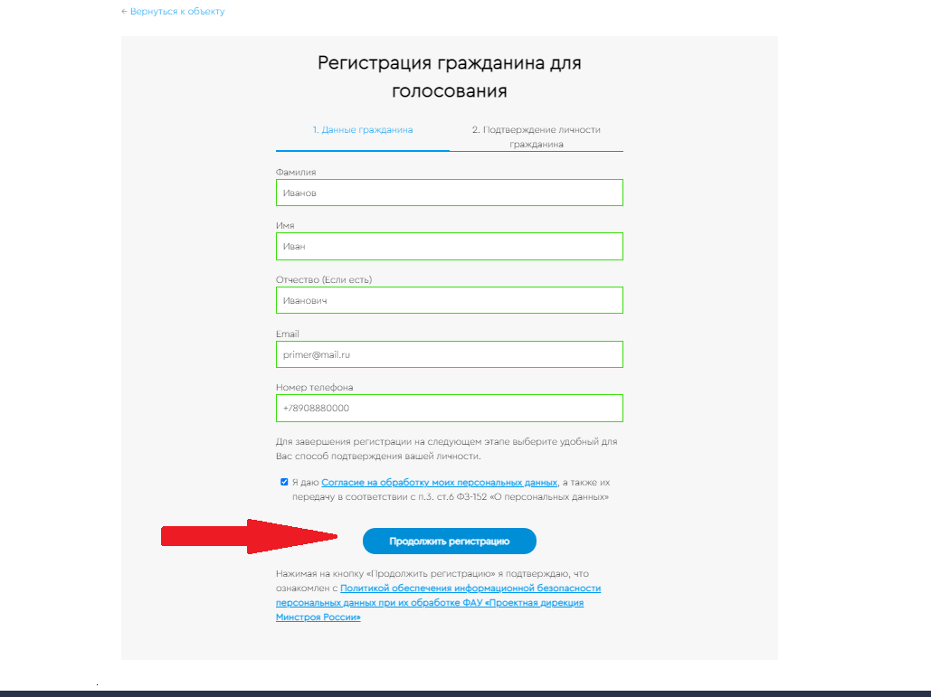

Далее необходимо нажать кнопку «Войти по номеру телефона». Это наиболее простой способ голосования. При желании проголосовать можно через аккаунт на Госуслугах, нажав кнопку «Войти через Госуслуги»
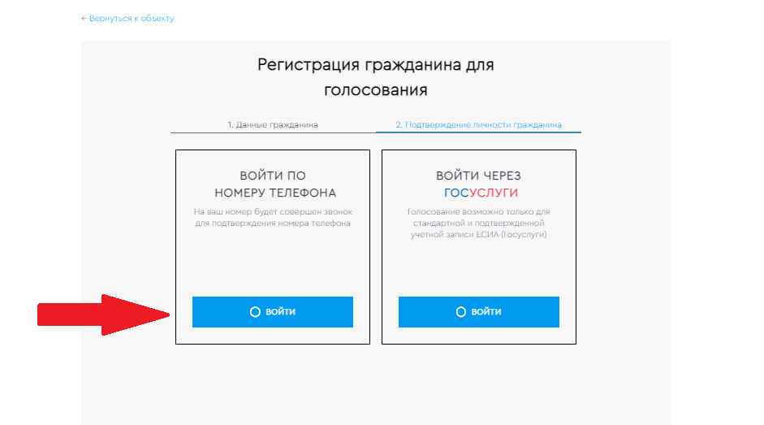
На указанный Вами номер телефона поступит звонок. Отвечать на звонок нет необходимости. В открывающемся окне необходимо ввести четыре последние цифры входящего номера телефона в качестве проверочного кода и нажать кнопку «Подтвердить»
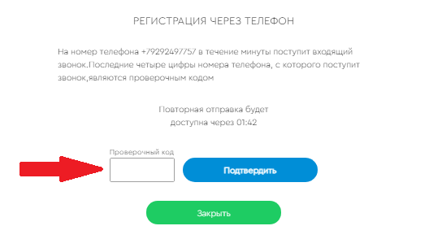

Далее появляется окно с подтверждением Вашего участия в голосовании.
